实验二 M文件结构编写与调用
一、实验目的
- 掌握M脚本文件和M函数文件编写规则。
- 学会编写M文件，掌握主函数和子函数的编写和调用。
- 掌握if、switch选择结构编程。
- 掌握for、while循环结构的编程。
二、实验内容与步骤
- 复习第3章内容，在机子上学习操作书本上的例题。
- 利用学过的知识，在MATLAB文件编译器窗口完成以下几题:

练习1：教材P104习题3第1题。
①“if做法”步骤：x=input('请输入一个学生的成绩：');
if x>=90
disp('优秀');
elseif x>=80 & x<90
disp('良好');
elseif x>=70 & x<80
disp('中等');
elseif x>=60 & x<70
disp('及格');
elseif x<60
disp('不及格');
end
运行截图：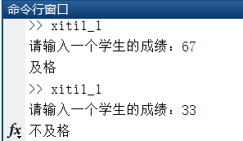
②“switch做法”步骤：x=input('请输入一个学生的成绩：');
w=fix(x/10);
switch w
case 9
disp('优秀');
case 8
disp('良好');
case 7
disp('中等');
case 6
disp('及格');
otherwise
disp('不及格');
end
运行截图：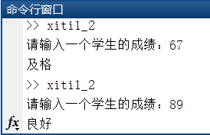

练习2：教材P104习题3第3题。
（选做拓展部分：用向量运算方法实现第1小题，并比较此法与for循环方法的运行时间快慢）
（1）①“函数法” 步骤：function y = xiti3_1(n)
% function函数快捷计算前n项和的练习
% 此处显示详细说明
tic
y=0;
for i=1:n
y=y+1/(i^2);
end
disp(['前n项和为：',num2str(y)]);
toc
end
运行截图：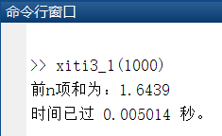
②“向量法” 步骤：clear
n=input('n:');
tic
i=1:n;
f=1./(i.^2);
Y=sum(f);
disp(['结果为：',num2str(Y)]);
toc
运行截图：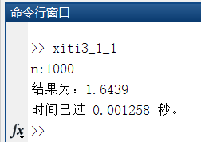
（2）步骤：function y = xiti3_2(n)
% function函数快捷计算前n项和的练习
% 此处显示详细说明
tic
y=0;
for i=0:n
y=y+(-1)^n*(1/(2*n+1));
end
disp(['前n项和为：',num2str(y)]);
toc
end
运行截图：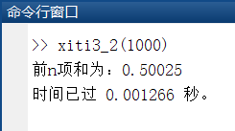

总结：对比常规求和做法，利用向量的点运算来代替循环操作，明显地缩短了程序运行时间，提高了程序执行速度。

练习3：教材P104习题3第4题。
①“for做法”步骤：sum=0;
for i=1:20
sum=sum+(i^2+i);
if sum>2000
break;
end
end
disp(['结果为：',num2str(sum)]);
运行截图：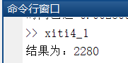
②“while做法”步骤：sum=0;
i=0;
while sum<=2000
i=i+1;
if i>20
break;
end
sum=sum+i^2+i;
end
disp(['结果为：',num2str(sum)]);
运行截图：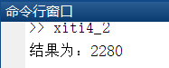

练习4：教材P104习题3第5题。
步骤：function C = xiti5(A,B)
% try结构的练习
% 此处显示详细说明
try
C=A*B;
disp('乘积为：');
disp(C);
catch
C=A.*B;
disp('点积为：');
disp(C);
end
end
运行截图：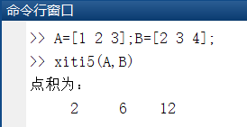

练习5：教材P104习题3第6题。
步骤：function z = xiti6(x,y)
% function主函数调用副函数的练习
% 此处显示详细说明
if x+y>=1
z=y1(x,y);
elseif x+y>-1 & x+y<1
z=y2(x,y);
elseif x+y<=-1
z=y3(x,y);
end
function y=y1(x,y)
y=1-2*sin(0.5*x+3*y);
end
function y=y2(x,y)
y=1-exp(-1*x)*(1+y);
end
function y=y3(x,y)
y=1-3*(exp(-2*x)-exp(-0.7*y));
end
end
运行截图：
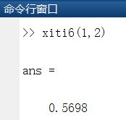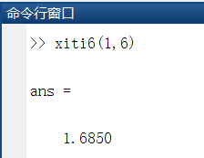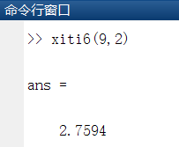

三、实验分析总结
初次学习一种新的代码语言，对其语言特点地掌握最为重要，相较于C语言、C++、Java语言，MATLAB编程与Python编程更具相似性，其方便快捷性独树一帜。
通过这次实验，对之前学习的矩阵算法、逻辑运算符加深印象之外，新学习了三大结构：顺序结构、分支结构、循环结构，初步掌握了M脚本文件和M函数文件各自的特点及其编写要点。

